Az Anyák Köszöntése  Az Anyatej és a Szoptatás Világnapján  Magyarországon 1993 óta ünneplik meg ezt a napot, nagyon jó érzés látni, hogy egyre több édesanya az anyatejes táplálást, a szoptatást választja, mert tudja, minden cseppje értékes fejlődő kisbabája számára.  Szüléssel életet ad gyermekének, szoptatással táplálékot és biztonságot nyújt neki. Az anyatej nem csak csecsemőkorban előnyös, hanem hosszú távon is jó hatással van gyermekek egészségére, másrészt egy láthatatlan szálat sző anya és gyermeke között, mely egy egész életen át összekötő kapocs lehet!  A Védőnői Szolgálat elkötelezett híve és támogatója az anyatejes táplálásnak és szoptatásnak!  Szeretnénk köszönteni a Fóton élő édesanyákat:  ☼Azokat, akik szerettek volna, de nem sikerült  ☼Azokat, akiknek sikerült, de csak rövid ideig tartott  ☼Azokat, akiknek sikerült és 6 hónapos vagy esetleg egy éves kor után is szoptatják a gyermeküket.  ☼Különösen szeretnénk köszönetet mondani a tejadó édesanyáknak a segítségnyújtásért. | Augusztus 1.  Az Anyatej Világnapja  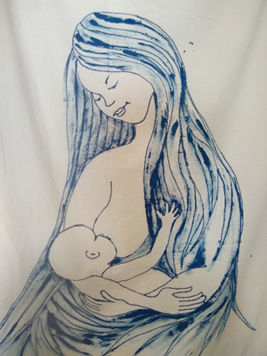  „Magasztalni kell az anyát  akinek szeretete nem ismer határt,  s akinek emlőin nevelkedett  az egész világ”  /Gorkij/

